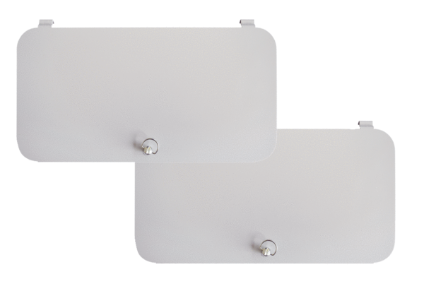Filterverschlussabdeckungen WS-FVA 160Verpackungseinheit: 2 StückSortiment: K
Artikelnummer: 0092.0565Hersteller: MAICO

